**¿Dónde te has escondido en este tiempo? de Ana María Rodas**

¿Dónde te has escondido en este tiempo?

Bajo tus mismas faldas.

Enfundada en tu propia fortaleza negaste la evidencia.

¿Qué evidencia

puede haber si no vas a un entierro?

¿Quién ha muerto en esta eterna primavera?

¿Quién puede morir en este lugar de cielos y volcanes

qué se reflejan siempre en los maizales verdes?

¿Quién soy yo para sentir, ahora, después de la década perdida

este infame dolor que me destroza el pecho?

Soy la superviviente. La que cerró los ojos

y se llenó las orejas con cera.

La que pasó junto a las rocas sin escuchar las voces.

Ciega por propia voluntad para evitar la visión de los buitres

limpiándose los picos en los huesos.

**De acuerdo de Ana María Rodas**

De acuerdo,

soy arrebatada, celosa,

voluble

y llena de lujuria.

¿Qué esperaban?

Que tuviera ojos,

glándulas,

cerebro, treinta y tres años

y que actuara

como el ciprés de un cementerio?

* * *

Hoy he descubierto la belleza

de ser yo misma.

-no,

no fue así;

me lo enseñaste-

Pero al hacerme mujer

al mostrarme que los seres

son tan libres

Comprendí

que libre-yo

y libre-tú

podamos tomarnos de la mano

y realizar la unión sin anularnos.

Por eso me apretujo dentro de mí misma

hasta salir las lágrimas

y en el pelo

se me prende

el sabor salado del olvido.

Algún imbécil dijo

que el poeta es la clave del mundo.

¡Mentira!

A mi sólo me queda encogerme hacia dentro

y esperar

ciegamente

un sonido, una expresión cualquiera

y que alguien

donde quiera que esté

emita una señal diciéndome que existo.

* * *

los teléfonos debieran ser parte

de la poesía

-la poesía está llena de recuerdos-

Hoy, una llamada solitaria

hizo rodar de nuevo el pasado a mi falda.

Se murieron tres años

casi cuatro.

Un bigote se movió sobre unos labios

murmurando

cosas triviales, de todos los dfas

que cómo están los niños,

si al fin me voy a Francia

que la perra tiene

tres cachorros

que cómo creció Carlos.

Y el teléfono de ayer me dijo

Cuánto te quiero.

Cuánto te extra no.

* * *

Te me acabas

como la vela que lanza

su último fuego.

como el asomo de vida que la final

remueve al que está ya casi muerto.

¡Cómo es de extraño

escribir poemas

para alguien que fue

y que comienza a diluirse en el cerebro!

**Lunas que caían a pedazos de Ana María Rodas**

Lunas que caían a pedazos

descolgadas del cielo

lunas nuevas no vistas nunca

Lunas llenas a ratos

me inundaron la garganta de llanto

Lunas Siempre fueron lunas

A dónde ha ido todo?

Qué viento de cuarenta años borró tu

carne de mi carne?

Ariosto envió a Orlando

el Furioso

a buscar su sanidad mental

a ese lugar lechoso donde uno encuentra todo

lo que se pierde en la tierra

A dónde iré a buscar yo

el calor de las noches

la lluvia tibia

las cenas de sopa de fideos?

Nos comimos

la luna a pedazos Casi duró cuatro años

**Mujer que duerme de Ana María Rodas**

La mujer ve la luna cruzar por el rectángulo

y abraza al perro antes de abrirse al sueño.

Luna sobre la piel

piel de sirena

Sueños desportillados

amaneceres blancos

Se estira, lee lo que escriben sus amigos

los ama tanto

los ama a todos

El penacho del volcán le avisa

que hay viento norte

A los cincuenta y tantos, dueña de una ventana

de diez metros

de largo

su vientre está dormido

Las sábanas son frescas

La ciudad gime

La mujer sueña

***POEMAS INFANTILES***

EL SAPO VERDE

Ese sapo verde

se esconde y se pierde;

así no lo besa

ninguna princesa.

Porque con un beso

él se hará princeso

o príncipe guapo;

¡y quiere ser sapo!

No quiere reinado,

ni trono dorado,

ni enorme castillo,

ni manto amarillo.

Tampoco lacayos

ni tres mil vasallos.

Quiere ver la luna

desde la laguna.

Una madrugada

lo encantó alguna hada;

y así se ha quedado:

sapo y encantado.

Disfruta de todo:

se mete en el lodo

saltándose, solo,

todo el protocolo.

Y le importa un pito

si no está bonito

cazar un insecto;

¡que nadie es perfecto!

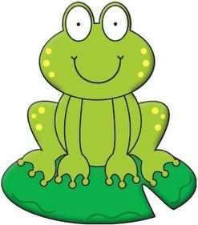

**EN MEDIO DEL PUERTO**

En medio del puerto,

con velas y flores,

navega un velero

de muchos colores.

Diviso a una niña

sentada en la popa:

su cara es de lino,

de fresa, su boca.

Por más que la miro,

y sigo mirando,

no sé si sus ojos

son verdes o pardos.

En medio del puerto,

con velas y flores,

se aleja un velero

de muchos colores.

**El carrusel**

Llegaron los carritos chocones

y se abre para mí,

un mundo de ilusiones!.

Vamos ya,

que me quiero mecer

en los caballitos

del gran carrusel!,

que quiero volar

en los avioncitos

que van a empezar!.

Y luego…

cotufa, algodón, coquito,

con mucha alegría

me dará papito!.

**Poesía a la patria**

¡¡¡ OH, GUATEMALA !!!

(Año 1968)

Segundo lugar Concurso de Poesía Cívica Asociación Guatemalteca de Autores y Compositores, AGAYC 2016

A Guatemala yo la venero

porque ésta es mi tierra natal,

y para esta tierra que quiero

yo pido al cielo vida inmortal.

A su bandera veo altanera

que ondula excelsa su azul turquí

y por las lomas y las praderas

el árbol verde veo de aquí.

Y sus montañas que me parecen

un mar inmenso de oscuro azul,

donde las olas bellas se mecen

con sus espumas suaves de tul.

Y sus volcanes altos y erguidos

cual centinelas cuidan mi hogar

y son sus suelos, los más queridos;

mi Guatemala, mi dulce hogar.

Oh, Guatemala, patria querida,

tierra adorada donde nací,

hoy mi alma entera de amor henchida

quiere cantar solo para ti.

El dulce canto alegre y sagrado

como promesa de amor filial,

cual lirio blanco veo con agrado

y para ti pido: ¡Vida inmortal!

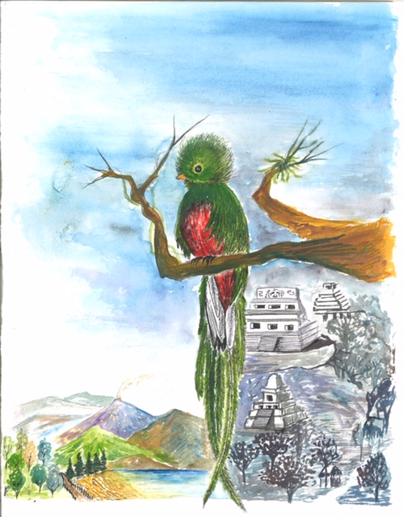

**TECÚN UMÁN**

(Año 1964)

I

Hombre valiente que un día

luchaste contra extranjeros,

quienes infames, muerte te dieron

y tus tierras sin tregua invadieron.

Moriste, ¡oh, Tecún Umán,

sobre tu cuerpo yacente,

con sudor sobre tu frente,

cayó sobre tu pecho ardiente

nuestro sagrado Quetzal,

simbolizando con esto

que muerto Tecún Umán

¡moría la libertad!

**MONJA BLANCA**

Año 1967

Primer Premio Rama de Poesía

Academia La Juventud Año 1971.

Oh, flor de flores, de belleza innata, que ostentas blancura inmaculada, permite que en tus pétalos de plata se inspire hoy mi alma ilusionada.

Igual como tu nido de esmeralda te arrulla con sus hojas, con dulzura arrullarán mis brazos la guirnalda que formaré exaltando tu hermosura.

Hermosa reina de mi bella tierra, dignate recibir este homenaje que mi más grande patriotrismo encierra.

Y recostada en el suavísimo paisaje quiero verte cuando la tarde cierra la mansión de la luz con un celaje.

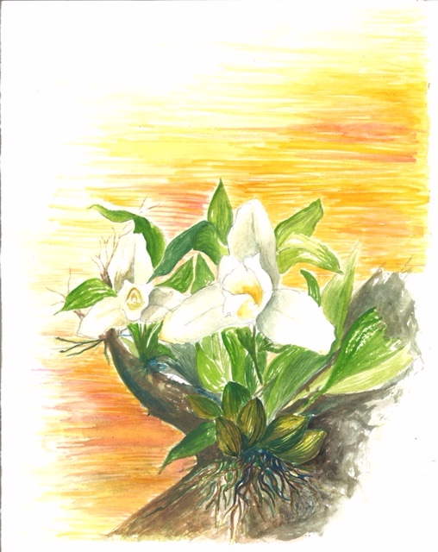

**CEIBA PENTANDRA**

(Año 2018)

El árbol nacional de Guatemala escogido entre bellos ejemplares luce como un soldado fervoroso que guarda día y noche nuestro suelo.

Ceiba Pentandra, tu solemne porte, simboliza lealtad y poderío. Tu fronda amplia habla de cobertura, de refugio en tu sombra y gallardía.

Símbolo patrio, me inspiraste siempre y en mi alma de niña (o) te he llevado junto al Quetzal, Bandera, Monja Blanca,cual tesoros de estirpe real, guardados.